Bilan 2018 Clownmuniquer à Claires Fontaines à Coutances

Nom du ou des porteurs du projet réalisé :
Référent du projet :
Sandrine Boisbunon, référente famille Centre d’animation Les Unelles Coutances et coordinatrice jardin partagé
Soutien au projet :
Jean Jacques Piquet, adulte relais habitants, animateur Centre d’animation Les Unelles Coutances

Cadre dans lequel s’inscrit le projet : Les habitants du conseil citoyen de Claires Fontaines et les structures du quartier rencontrent des difficultés à communiquer sur les actions menées sur le quartier. Ils ont proposé l’idée de créer une compagnie « les clownmuniquants » avec le soutien de la Compagnie Charivari Palace pour faciliter cette communication.
Public : habitants résidant sur Claires Fontaines et tout public lors des interventions de clownmunication
12 personnes se sont impliquées sur ce projet.

Objectifs :
- Améliorer et développer la communication sur le quartier Claires Fontaines en formant des habitants à devenir crieurs publics clowns avec le soutien de la Compagnie Charivari Palace
- Accompagner la création et la mise en jeu de scénarios de « clownmunication » à l'occasion de 3 événements sur le quartier.
- Permettre de manière individuelle et collective aux participants de mettre en œuvre des actions de communications clownesques au sein du quartier. Il s'agit pour chacun de découvrir les outils du clown, favorisant ainsi la confiance en soi, l'expression corporelle, l’imaginaire, le burlesque.
- Valoriser les actions menées par les structures du quartier, par le conseil citoyen auprès des habitants du quartier.

Déroulement :
Mars : communication sur le quartier de la réunion de présentation du projet clownmuniquants aux habitants. Affiches dans tous les halls d’immeubles, dans les structures partenaires et chez les commerçants.
Début avril : réunion de présentation du projet aux habitants et constitution d’un « collectif clownmuniquants ».
Un planning des ateliers a été affiché dans tous les halls d’immeubles afin que les habitants s’inscrivent et s’informent de l’évolution du projet.

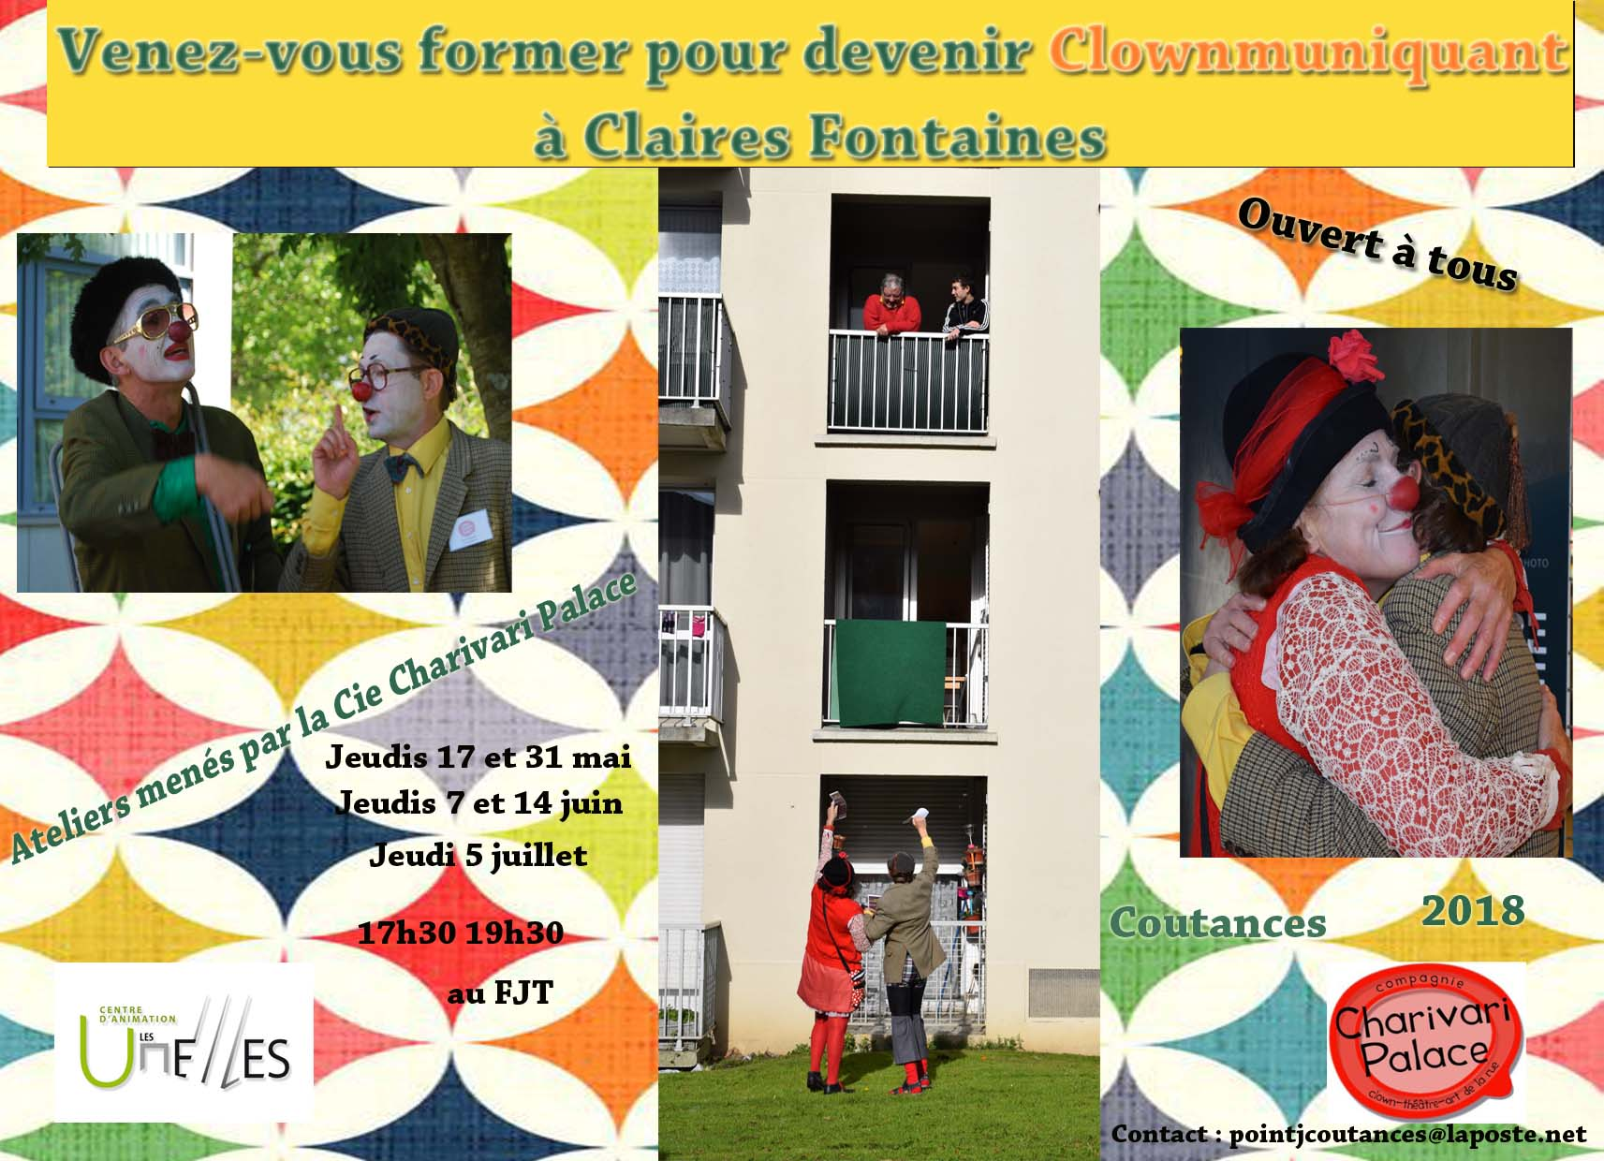

D’avril à juillet : Le travail de plateau s’est déroulé sur 6 séances (les jeudis en fin de journée) de 2h30 pour découvrir et mettre en jeu les outils du clown. Présence de deux comédiens de la Compagnie pour accompagner chacune des séances.
Chaque participant a pu découvrir les outils du clown, favorisant ainsi la confiance en soi, l'expression corporelle, l’imaginaire, le burlesque.
Exercices de relaxation, jeux avec un accompagnement respectueux et soutenant.
Avec le clown, la personne est encouragée à exprimer ses aspects cachés de son être. Libération de son autocensure.
Le clown peut toucher, émouvoir, ou être poétique. Toute cette matière : maladresse, naïveté, ignorance… est la matière du clown. C’est ce qui le rend drôle et touchant à la fois. C’est ce qui fait sa force, parce qu’il a tous les droits, et sa vulnérabilité, parce qu’il est complètement exposé.
Le clown met l’acteur à nu sans le mettre mal à l’aise : le nez rouge lui donne l’autorisation. L’acteur qui est derrière le nez est protégé par ce masque. Grâce à lui, l’acteur peut dire : ce n’est pas moi, c’est mon clown qui a fait ça. En clown, je peux mentir d’une certaine manière, m’inventer une vie, une histoire qui n’est pas la mienne. Le clown existe dans une fiction. C’est cette fiction qui permet à l’acteur d’explorer des registres extraordinaires qu’il ne pourrait pas faire dans la vie : devenir un super-héros, ou un dictateur, mourir et voir ce qu’il se passe après, se balader sur la lune et flirter avec une extraterrestre…
- 1ère intervention : constitution du collectif
- 2ème intervention : utilisation d’outils du clown (exagération, imitation, répétition,…), travail du collectif à travers la marche.
- 3ème et 4ème intervention : Travail de l’écoute et de l’écriture scénique.
- 5ème intervention : Travail sur l’expression verbale et écriture d’une chanson sur le thème de chaque sortie.
- 6ème Intervention : Répétition générale de l’action de « clownmunication » et travail sur son costume et son maquillage.

De juin à décembre : De manière individuelle et collective, les participants ont mis en œuvre 3 actions de communication clownesque au sein du quartier. Ces 3 interventions ont été accompagnées par les 3 comédiens /clowns de la Compagnie.
- Le 6 juillet pour communiquer sur les actions menées au jardin partagé été 2018.
- Le 10 octobre pour communiquer sur l’ouverture du 1er marché à Claires Fontaines et de son inauguration.
- Le 14 décembre pour communiquer sur les actions menées autour de noël.

Les participants à cette formation se sont fortement impliqués dans ce projet qui pour certains n’était pas simple à 1ère vue. En effet, ils ont pu lâcher prise et oser sortir dans la rue grâce au travail de confiance en soi, soutenu et accompagné par les comédiens de la compagnie Charivari Palace.
A chaque sortie, les habitants du quartier ont apprécié la déambulation des clowns ; la communication des actions a été efficace. En effet, les clowns ont agi comme étant des crieurs publics en annonçant au public l’information. Ils se sont promenés sur le quartier et se sont arrêtés à différents endroits stratégiques : bas des immeubles, école, jardin partagé, FJT, Point J, marché et centre commercial…
Une 4ème sortie aura lieu en 2019 pour le lancement et l’inauguration du four à pain.

